利用Xshell连接linux主机

1. 安装Xshell5
2. 打开COD虚拟机，确保虚拟机联网，输入：（因为镜像源的问题，会在0%时等待一段时间）

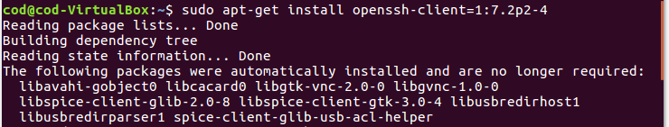

1. 安装完成后，输入：

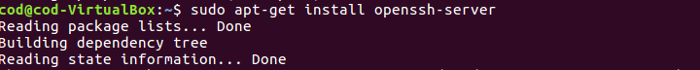

1. 安装完成后，输入以下两条指令，检验sshd是否打开：



1. 输入，查看虚拟机inet addr：

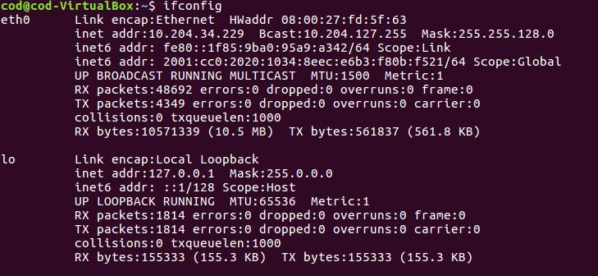

1. 打开Xshell，输入：ssh cod@你的inet addr，按提示输入cod密码

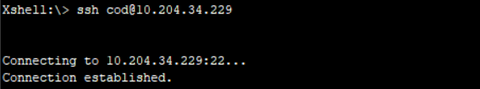

1. 点击工具栏的ftp图标，或者ctrl+alt+f



1. 若没有安装ftp，按提示安装ftp即可。

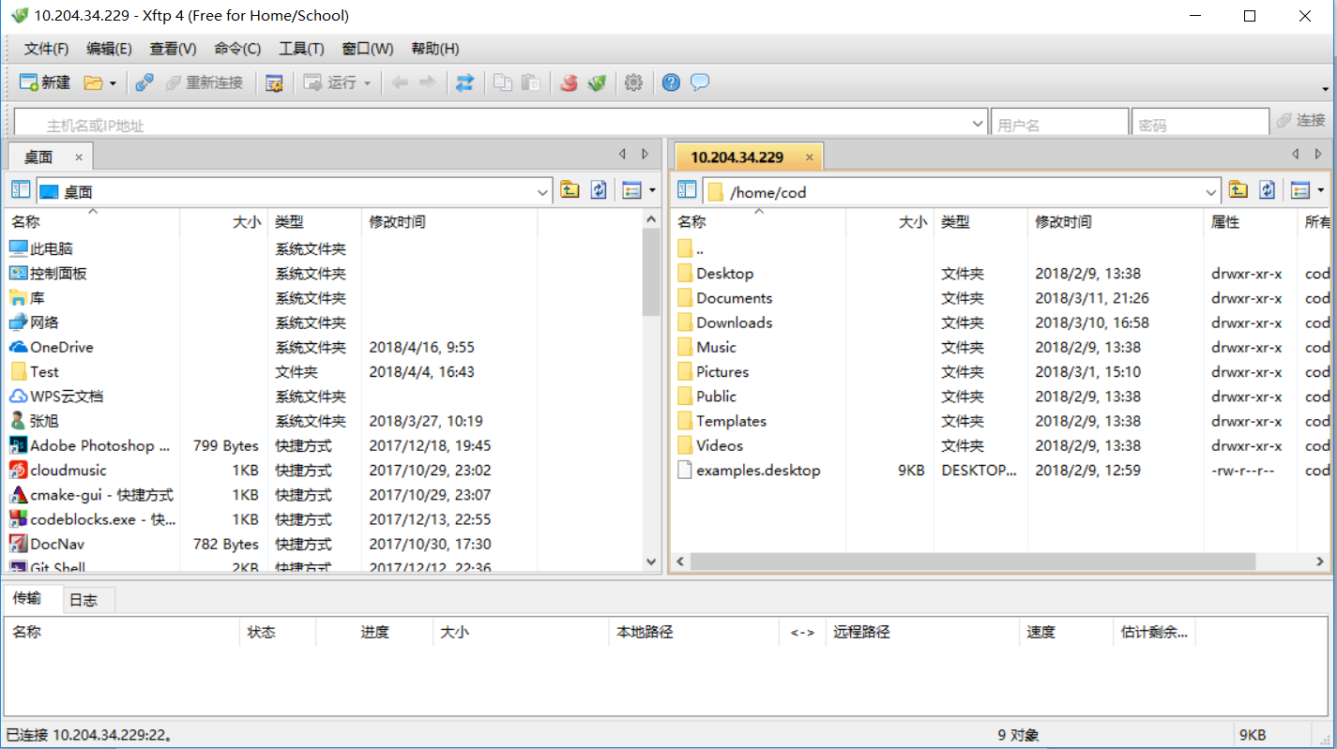

此时就可以传文件啦